**LOGOS DO PPG-ECO UFV DISPONÍVEIS**



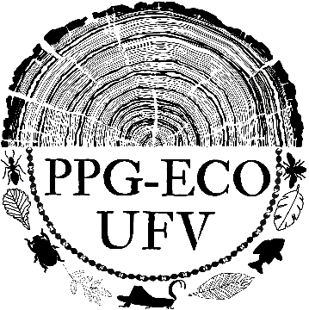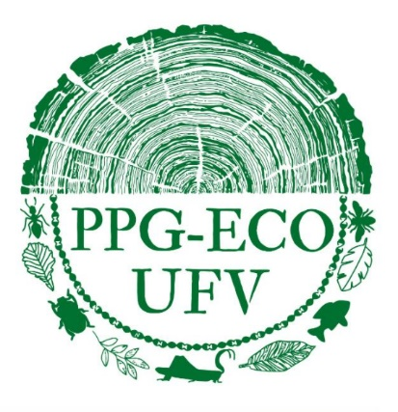

**Logo branca SEM o nome por extenso e sem fundo**

**Logo branca COM o nome por extenso e sem fundo**

**Logo verde SEM o nome por extenso e sem fundo**

**Logo preta SEM o nome por extenso e sem fundo**

**Logo preta COM o nome por extenso e sem fundo**